**LAPORAN RESMI**

**MODUL II**

**DASAR ANDROID**

**PEMROGRAMAN BERGERAK**

**NAMA : IMAM ARISHANDI IRFANTO**

**N.R.P : 210441100034**

**DOSEN : ACHMAD ZAIN NUR, S.kom,M.T**

**ASISTEN : MOCHAMMAD SYAHRUL ABIDIN**

**TGL PRAKTIKUM : 29 MARET 2024**

**Disetujui :**

**Maret 2024**

**Asisten**

**MOCHAMMAD SYAHRUL ABIDIN**

**200441100001**



**LABORATORIUM BISNIS INTELIJEN SISTEM**

**PRODI SISTEM INFORMASI**

**JURUSAN TEKNIK INFORMATIKA**

**FAKULTAS TEKNIK**

**UNIVERSITAS TRUNOJOYO MADURA**

# BAB I PENDAHULUAN

## Latar Belakang

Android merupakan sistem operasi mobile yang populer yang dikembangkan oleh Google. Sejak diluncurkan pertama kali pada tahun 2008, Android telah menjadi fondasi bagi berbagai jenis perangkat, mulai dari smartphone hingga tablet, dan bahkan perangkat wearable seperti smartwatch.Android menawarkan lingkungan pengembangan yang fleksibel dan terbuka yang memungkinkan pengguna dan pengembang untuk mengakses berbagai fitur dan layanan. Dibangun di atas kernel Linux, Android menyediakan platform yang kuat untuk mengembangkan aplikasi mobile yang inovatif dan kreatif.

Salah satu aspek penting dalam pengembangan aplikasi Android adalah desain tampilan atau layout. Android Studio, yang merupakan lingkungan pengembangan terintegrasi (IDE) resmi untuk Android, menyediakan berbagai alat untuk merancang dan mengelola layout aplikasi dengan mudah.

Dalam Android Studio, pengaturan tampilan (layout editor) memungkinkan pengembang untuk secara visual merancang layout aplikasi. Ini memungkinkan penempatan elemen UI secara langsung di dalam IDE tanpa perlu menulis kode XML secara manual.Dengan pemahaman dasar tentang layout pada Android Studio, pengembang dapat merancang antarmuka pengguna yang menarik dan intuitif untuk aplikasi mereka.Dalam bab selanjutnya, kita akan menjelajahi lebih jauh tentang pengembangan aplikasi Android dan komponen-komponen yang terlibat dalam proses tersebut.

## Tujuan

1. Mahasiswa mampu memahami konsep dasar dari Android
2. Mahasiswa mampu menggunakan pengetahuan dasar tentang android dan beberapa layoutnya
3. Mahasiswa mampu mengembangkan aplikasi android dan komponen – komponen yang terlibat dalam proses tersebut.

# BAB II DASAR TEORI

## Android

Android itu adalah sistem operasi berbasis linux yang dibuat oleh Google dan dirancang untuk digunakan oleh smartphone atau tablet berbasis touch screen. Berbagai macam produsen telah menggunakan Android sebagai sistem operasi untuk peranti (device) yang mereka produksi. Android juga mempunyai store dengan lebih dari 2.5 miliar pengguna aktif per bulannya per Mei 2019.

**Versi Android**

Sejauh ini, Android sudah merilis berbagai macam versi, mulai dari versi lama seperti Jelly Bean, hingga versi terbaru seperti Tiramisu. Berikut ini adalah daftar versi android yang sudah rilis sejauh ini:

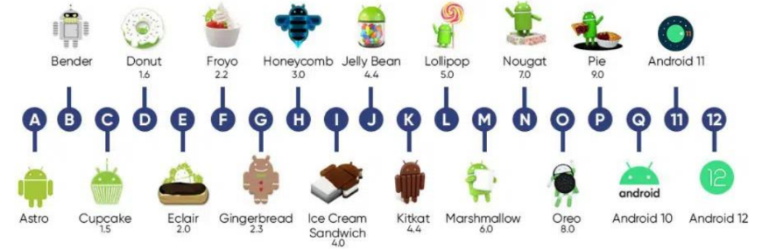

**Pengenalan Android Studio**

Android Studio adalah Integrated Development Environment (IDE) resmi dari Google untuk pengembangan aplikasi Android. Android studio dibuat berdasarkan IntelliJ IDEA (buatan JetBrains). Ketika menjalankan Android Studio, ada spesifikasi minimal dari sebuah device untuk menjalankannya, spesifikasi minimal ini dibuat agar pengguna lebih nyaman ketika menggunakan Android Studio. Bagi yang laptopnya di bawah standar dari spesifikasi minimal, tetap bisa menjalankan Android Studio namun harus bersabar karena proses menjalankan Android Studio cukup memakan waktu. Berikut ini adalah detail spesifikasi minimal untuk menjalankan Android Studio:

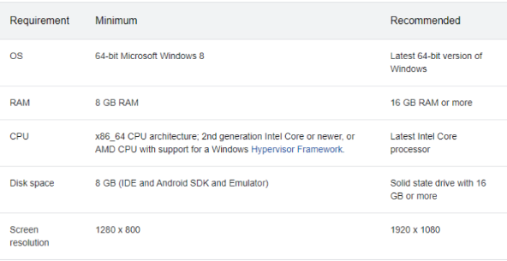

## Membuat Project Andorid Studio

Sebagai langkah pertama, kita akan belajar terkait cara membuat project di Android Studio.Langkah-langkahnya adalah sebagai berikut:

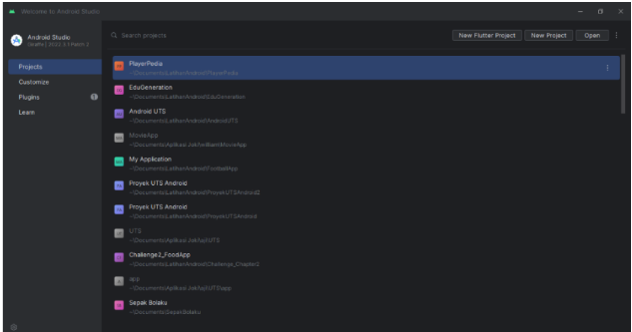

Klik tombol New Project di pojok kanan atas

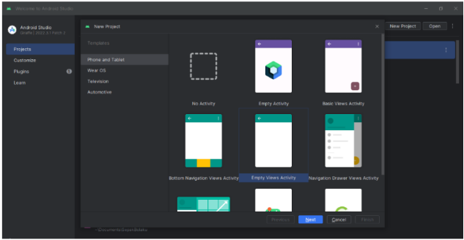

Sebagai awalan, kita pilih yang Empty Views Activity

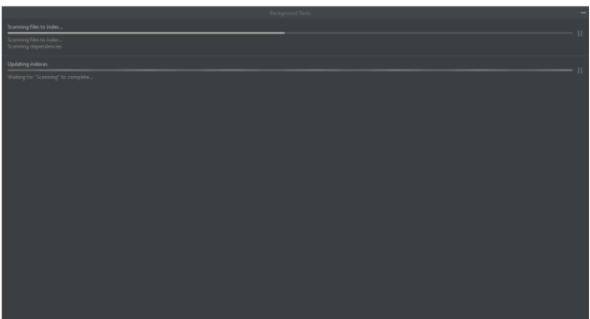

Lalu isi detail dari aplikasi yang mau kamu buat, kalau sudah klik finish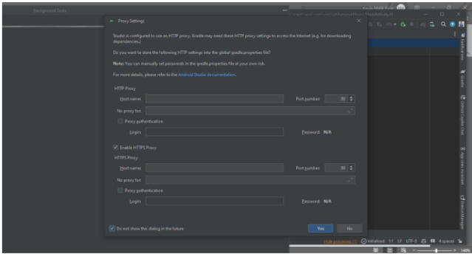

Kalau ada download kaya gini, tungguin aja, nanti kalau udah jangan lupa klik finish.

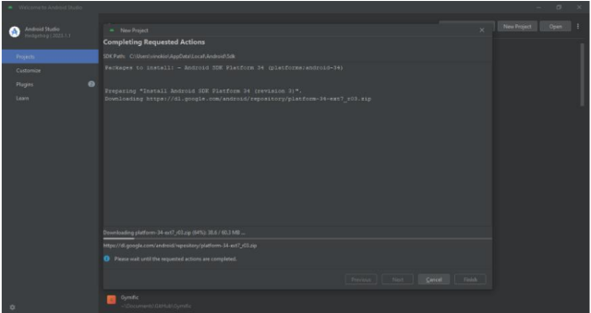

Kalau ada dialog kaya gini, klik aja yang Do not show this dialog in the Future, abis tu klik yes

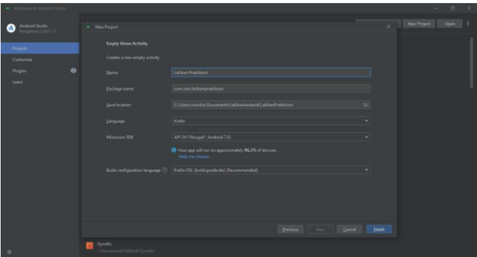

Tunggu loadingnya sampai selesai (agak sedikit lama, harap bersabar)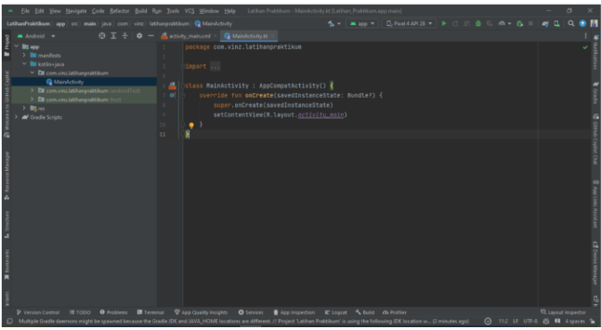

Kalau loadingnya sudah selesai maka akan muncul tampilan seperti berikut

## Interface Android Studio

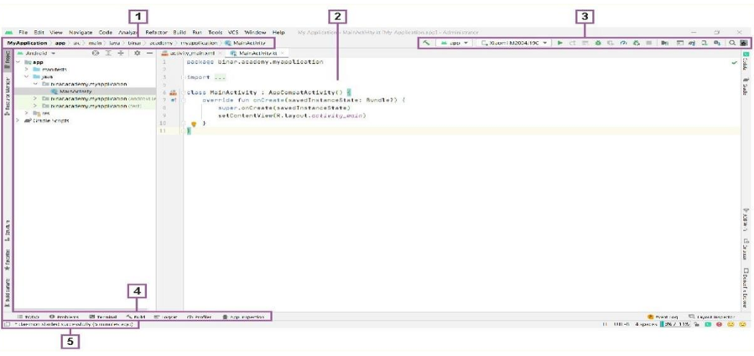

C:\Users\syari\OneDrive\Pictures\Screenshots\Screenshot 2024-04-02 124241.png

Navigation bar ini menunjukkan jalur file yang sedang kita kerjakan. Melalui navigation bar kita juga bisa melihat struktur dari project kita.

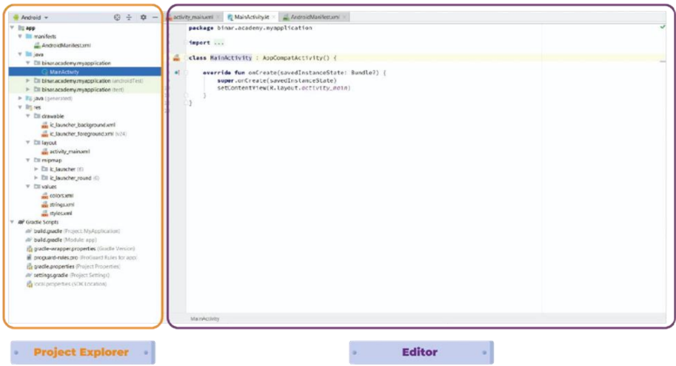

Bagian editor ini adalah layar tempat kita membuka semua file, menuliskan kode, merancang layout, dll. Tergantung pada jenis file yang sedang dibuka. Sedangkan project explorer (sebelah kiri dari editor) adalah keseluruhan file yang terdapat di project milik kita.

C:\Users\syari\OneDrive\Pictures\Screenshots\Screenshot 2024-04-02 124410.png Toolbar menyediakan fitur untuk menjalankan aplikasi, menjalankan emulator, buka SDK manager, dan tools lainnya.

C:\Users\syari\OneDrive\Pictures\Screenshots\Screenshot 2024-04-02 124443.png

Tool Window Bar merupakan menu tools yang mengelilingi IDE Android Studio. Ini adalah jendela yang terdiri dari beberapa opsi yang bisa kita expand pas diklik.

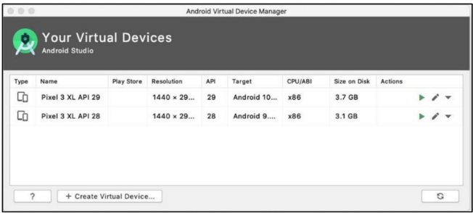

Berikutnya adalah Android Virtual Device Manager, kalau ini adalah antarmuka yang bisa kamu luncurkan dari Android Studio, yang membantu untuk membuat dan mengelola perangkat virtual Android.

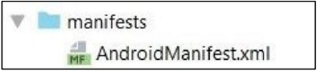

File manifest menjelaskan informasi penting tentang aplikasi kita ke Android build tools, Android operating system, dan Google Play.

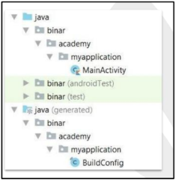

Pada folder Java, terbisa berbagai file source code yang nantinya kita tulis dalam Bahasa Java/Kotlin, termasuk juga unit test maupun android test.

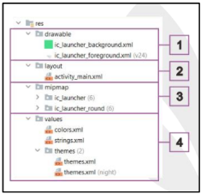

Folder ini terdiri dari semua media aplikasi yang kita butuhkan, kayak layout, gambar, font,warna, string, animation, dan dimensi.

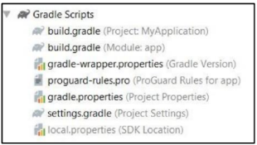

Android Studio menggunakan Gradle sebagai dasar dari build system. Doi punya lebih banyak kemampuan khusus yang disediakan sama plugin Android buat Gradle.

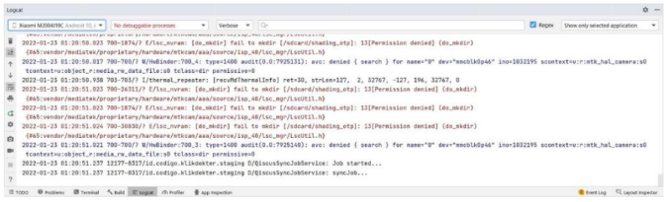

Dengan adanya fitur Logging, kamu bakal tahu letak baris code yang bikin aplikasi kamu error.

## Pengenalan Layout di Android Studio

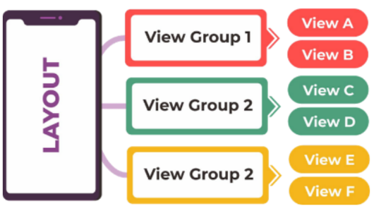

View mewakili komponen yang dapat kita lihat seperti teks, tombol, dan gambar. Sedangkan ViewGroup adalah yang mengatur semua komponen itu tertata rapi. Gampangnya, ViewGroup adalah parent (orang tua) dan views di dalamnya adalah child-nya (anaknya).

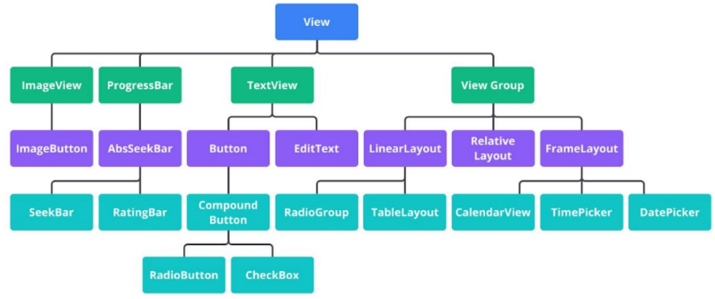

Kalau kita lihat gambar di atas, beberapa view yang terdapat di dalam android studio sebenernya berasal dari sumber yang sama. Seperti misalnya Radio Button dan CheckBox yang ternyata berasal dari Compund Button. Lalu ada ViewGroup seperti RadioGroup dan TableLayout yang berasal dari LinearLayout.

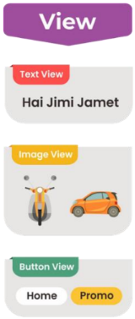

Android View adalah class dasar untuk semua komponen UI di android. Misalnya, class ImageView digunakan untuk menampilkan gambar di aplikasi android yang merupakan subclass dari View.

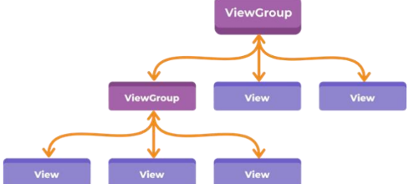

Dalam sebuah ViewGroup nantinya bisa menampung dua buah komponen View, di mana satu komponen ViewGroup terdiri dari 3 buah komponen View. Terus, di dalam ViewGroup tersebut bisa ada View ataupun ViewGroup lagi. Hal ini disebut dengan Nested ViewGroup.

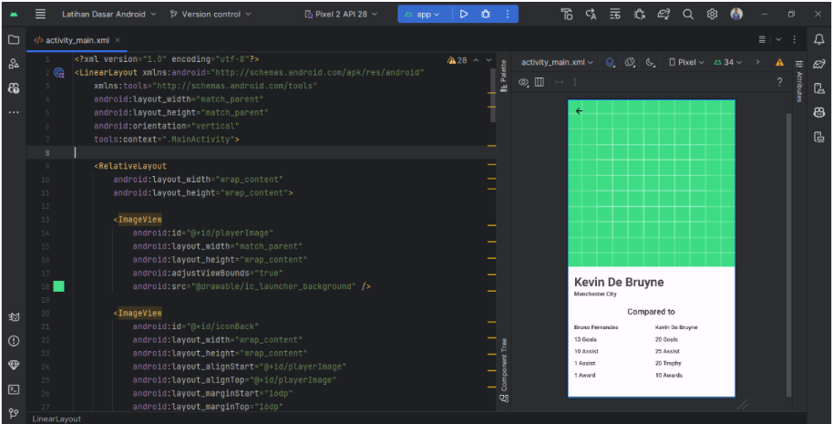

Contoh nested view group di samping, di mana kita menggunakan RelativeLayout untuk membuat button Back di dalam LinearLayout.

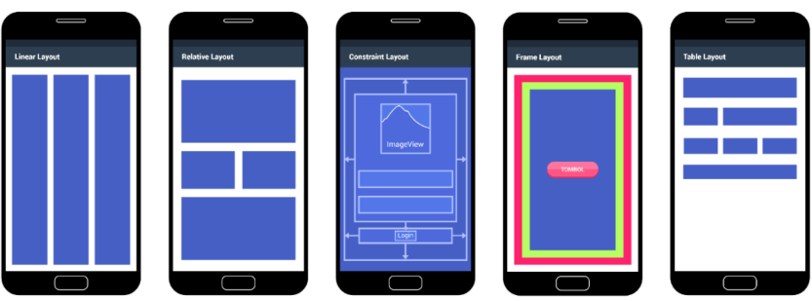

Gambar di atas adalah contoh dari berbagai macam ViewGroup. Mulai dari yang paling kiri yaitu Linear Layout dan yang paling kanan yaitu Table Layout.

**Linear Layout**

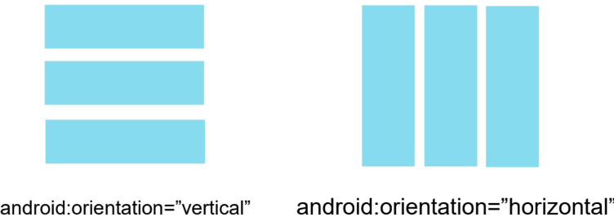

LinearLayout adalah layout yang akan menempatkan komponen-komponen di dalamnya secara berkelompok. Kita bisa memilih apakah layout bakal dimuat secara horizontal maupun vertikal.

**Relative Layout**

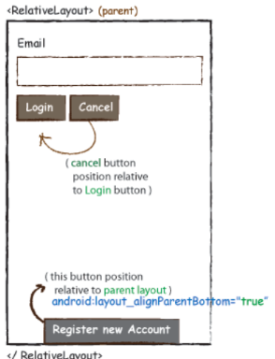

RelativeLayout digunakan buat menentukan posisi setiap komponen secara relatif terhadap komponen yang lain. Posisi setiap View bisa ditentukan sebagai relatif terhadap komponen lain (kayak di sebelah kirinya atau di bawahnya tampilan lain).

**ConstraintLayout**

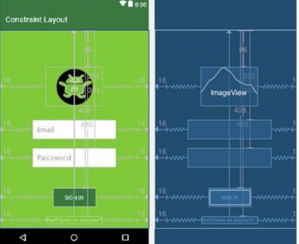

ConstraintLayout memungkinkan kita membuat layout yang kompleks dengan hierarki flat (tanpa Nested ViewGroup). Mirip dengan dengan RelativeLayout, di mana semua View ditata sesuai dengan keterkaitannya dengan View, ViewGroup, ataupun pada parent-nya. **Tapi funfact-nya, ConstraintLayout lebih fleksibel daripada RelativeLayout.**

**ScrollView**

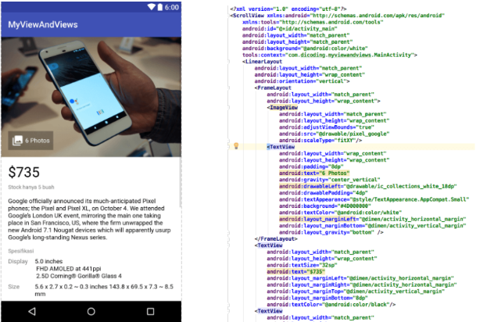

Ketika aplikasi memuat informasi yang banyak dan melebihi ukuran layar, Anda membutuhkan tampilan yang memungkinkan pengguna untuk membaca informasi dengan lengkap. Kita membutuhkan komponen ScrollView untuk mengatasi masalah ini.

**Dokumentasi Singkat Layout di XML**

**XML**

* **android:layout_width** = Digunakan untuk menentukan lebar dari suatu item di XML (baik View ataupun ViewGroup)
* **android:layout_height** = Digunakan untuk menentukan tinggi dari suatu item di XML (baik View ataupun ViewGroup)
* **match_parent** = Lebar dari item XML akan mengikuti lebar dari parent view (ViewGroup)
* **wrap_content** = Lebar dari item XML akan mengikuti lebar dari konten yang terdapat di dalam item tersebut
* **match_constraint (0dp)** = Lebar dari item XML akan mengikuti lebar dari parent constraint (hanya digunakan di ViewGroup yang support dengan metode constraint seperti ConstraintLayout dan RelativeLayout).
* **android:id** = Digunakan untuk menentukan id dari suatu item di XML (id item harus berbeda antara 1 item dengan item yang lain).
* **android:background** = Digunakan untuk mengganti background dari sebuah item XML (biasanya digunakan di dalam ViewGroup).
* **android:src** = Digunakan untuk mengganti resources file di dalam item XML (biasanya digunakan di dalam view yang berkaitan dengan gambar seperti misalnya ImageView, ImageButton, dll).
* **android:text** = Digunakan untuk mengganti text di dalam item XML.
* **android:fontFamily** = Digunakan untuk mengganti font yang digunakan di dalam item XML.
* 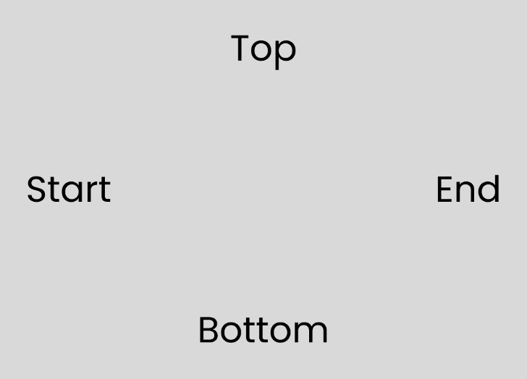**android:textColor** = Digunakan untuk mengganti warna teks yang digunakan di dalam item XML.
* **android:layout_margin** = Digunakan untuk memberikan margin ke seluruh arah (kiri kanan atas bawah).
* **android:layout_marginTop** = Digunakan untuk memberikan margin ke atas dari item XML tersebut.
* **android:layout_marginBottom** = Digunakan untuk memberikan margin ke bawah dari item XML tersebut.
* **android:layout_marginStart** = Digunakan untuk memberikan margin di sebelah kiri dari item XML tersebut.
* **android:layout_marginEnd** = Digunakan untuk memberikan margin di sebelah kanan dari item XML tersebut.
* **android:padding =** Digunakan untuk memberikan padding ke seluruh arah (kiri kanan atas bawah)
* **android:paddingTop =** Digunakan untuk memberikan padding ke atas dari item XML tersebut.
* **android:paddingBottom =** Digunakan untuk memberikan padding ke bawah dari item XML tersebut.
* **android:paddingStart =** Digunakan untuk memberikan padding di sebelah kiri dari item XML tersebut.
* 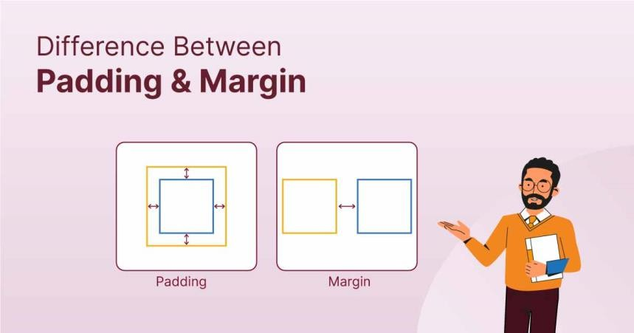**android:paddingEnd** = Digunakan untuk memberikan padding di sebelah kanan dari item XML tersebut.

Padding: Jarak antara elemen di dalam elemen tersebut (Contoh: Jarak antara text yang terdapat di dalam button)

Margin: Jarak antara elemen dengan elemen lain di luar elemen tersebut (Contoh: Jarak antara button 1 dengan button yang lain)

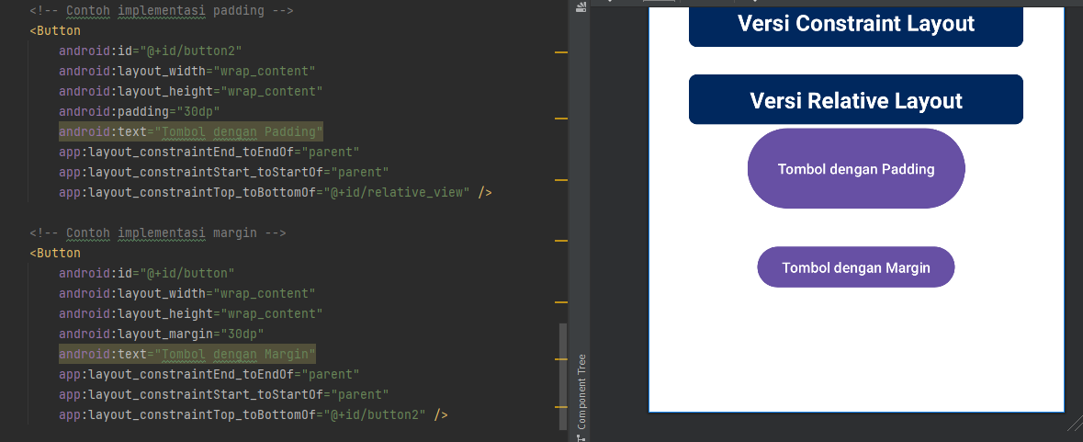

**Linear Layout**

* **android:orientation** = Mengatur orientasi dari item yang terdapat di linear layout, jika diset vertical maka item akan berurutan secara tegak lurus dan jika diset horizontal maka item akan berurutan secara garis datar (mendatar)
* **horizontal** = Mengatur orientasi dari item yang terdapat di linear layout menjadi mendaftar
* **vertical** = Mengatur orientasi dari item yang terdapat di linear layout menjadi tegak lurus

**Constraint Layout**

(untuk ilustrasinya silahkan cek link [berikut ini](https://www.figma.com/file/FDztXYBfKIUBoYTrLM4gFY/Desain-Figma-Praktikum-Pemrograman-Bergerak?type=design&node-id=0%3A1&mode=design&t=XLRAuN8D6GHI97xP-1), lihat materi dengan judul Analogi Materi XML ConstraintLayout)

* **app:layout_constraintStart_toStartOf =** start dari item xml tersebut akan sejajar dengan start dari item xml yang lain.
* **app:layout_constraintStart_toEndOf** = start dari item xml tersebut akan sejajar dengan end dari item xml yang lain.
* **app:layout_constraintEnd_toEndOf** = end dari item xml tersebut akan sejajar dengan end dari item xml yang lain.
* **app:layout_constraintEnd_toStartOf** = end dari item xml tersebut akan sejajar dengan start dari item xml yang lain.
* **app:layout_constraintTop_toTopOf** = top dari item xml tersebut akan sejajar dengan top dari item xml yang lain.
* **app:layout_constraintTop_toBottomOf** = top dari item xml tersebut akan sejajar dengan bottom dari item xml yang lain.
* **app:layout_constraintBottom_toBottomOf** = bottom dari item xml tersebut akan sejajar dengan bottom dari item xml yang lain.
* **app:layout_constraintBottom_toTopOf** = bottom dari item xml tersebut akan sejajar dengan top dari item xml yang lain.

**Relative Layout**

(untuk ilustrasinya silahkan cek link [berikut ini](https://www.figma.com/file/FDztXYBfKIUBoYTrLM4gFY/Desain-Figma-Praktikum-Pemrograman-Bergerak?type=design&node-id=0%3A1&mode=design&t=XLRAuN8D6GHI97xP-1), lihat materi dengan judul Analogi Materi XML RelativeLayout)

* **android:layout_alignParentStart** = start dari item tersebut akan terhubung dengan start dari parent view
* **android:layout_alignParentEnd** = end dari item tersebut akan terhubung dengan end dari parent view
* **android:layout_alignParentTop** = top dari item tersebut akan terhubung dengan top dari parent view
* **android:layout_alignParentBottom** = bottom dari item tersebut akan terhubung dengan bottom dari parent view
* **android:layout_alignStart** = start dari item tersebut akan terhubung dengan start dari item lain
* **android:layout_alignEnd** = end dari item tersebut akan terhubung dengan end dari item lain
* **android:layout_alignTop** = top dari item tersebut akan terhubung dengan top dari item lain
* **android:layout_alignBottom** = bottom dari item tersebut akan terhubung dengan bottom dari item lain
* **android:layout_toStartOf** = end dari item tersebut akan terhubung dengan start dari item lain
* **android:layout_toEndOf** = start dari item tersebut akan terhubung dengan end dari item lain
* **android:layout_below** = top dari item tersebut akan berada di bottom dari item lain

**android:layout_above** = bottom dari item tersebut akan berada di top dari item lain

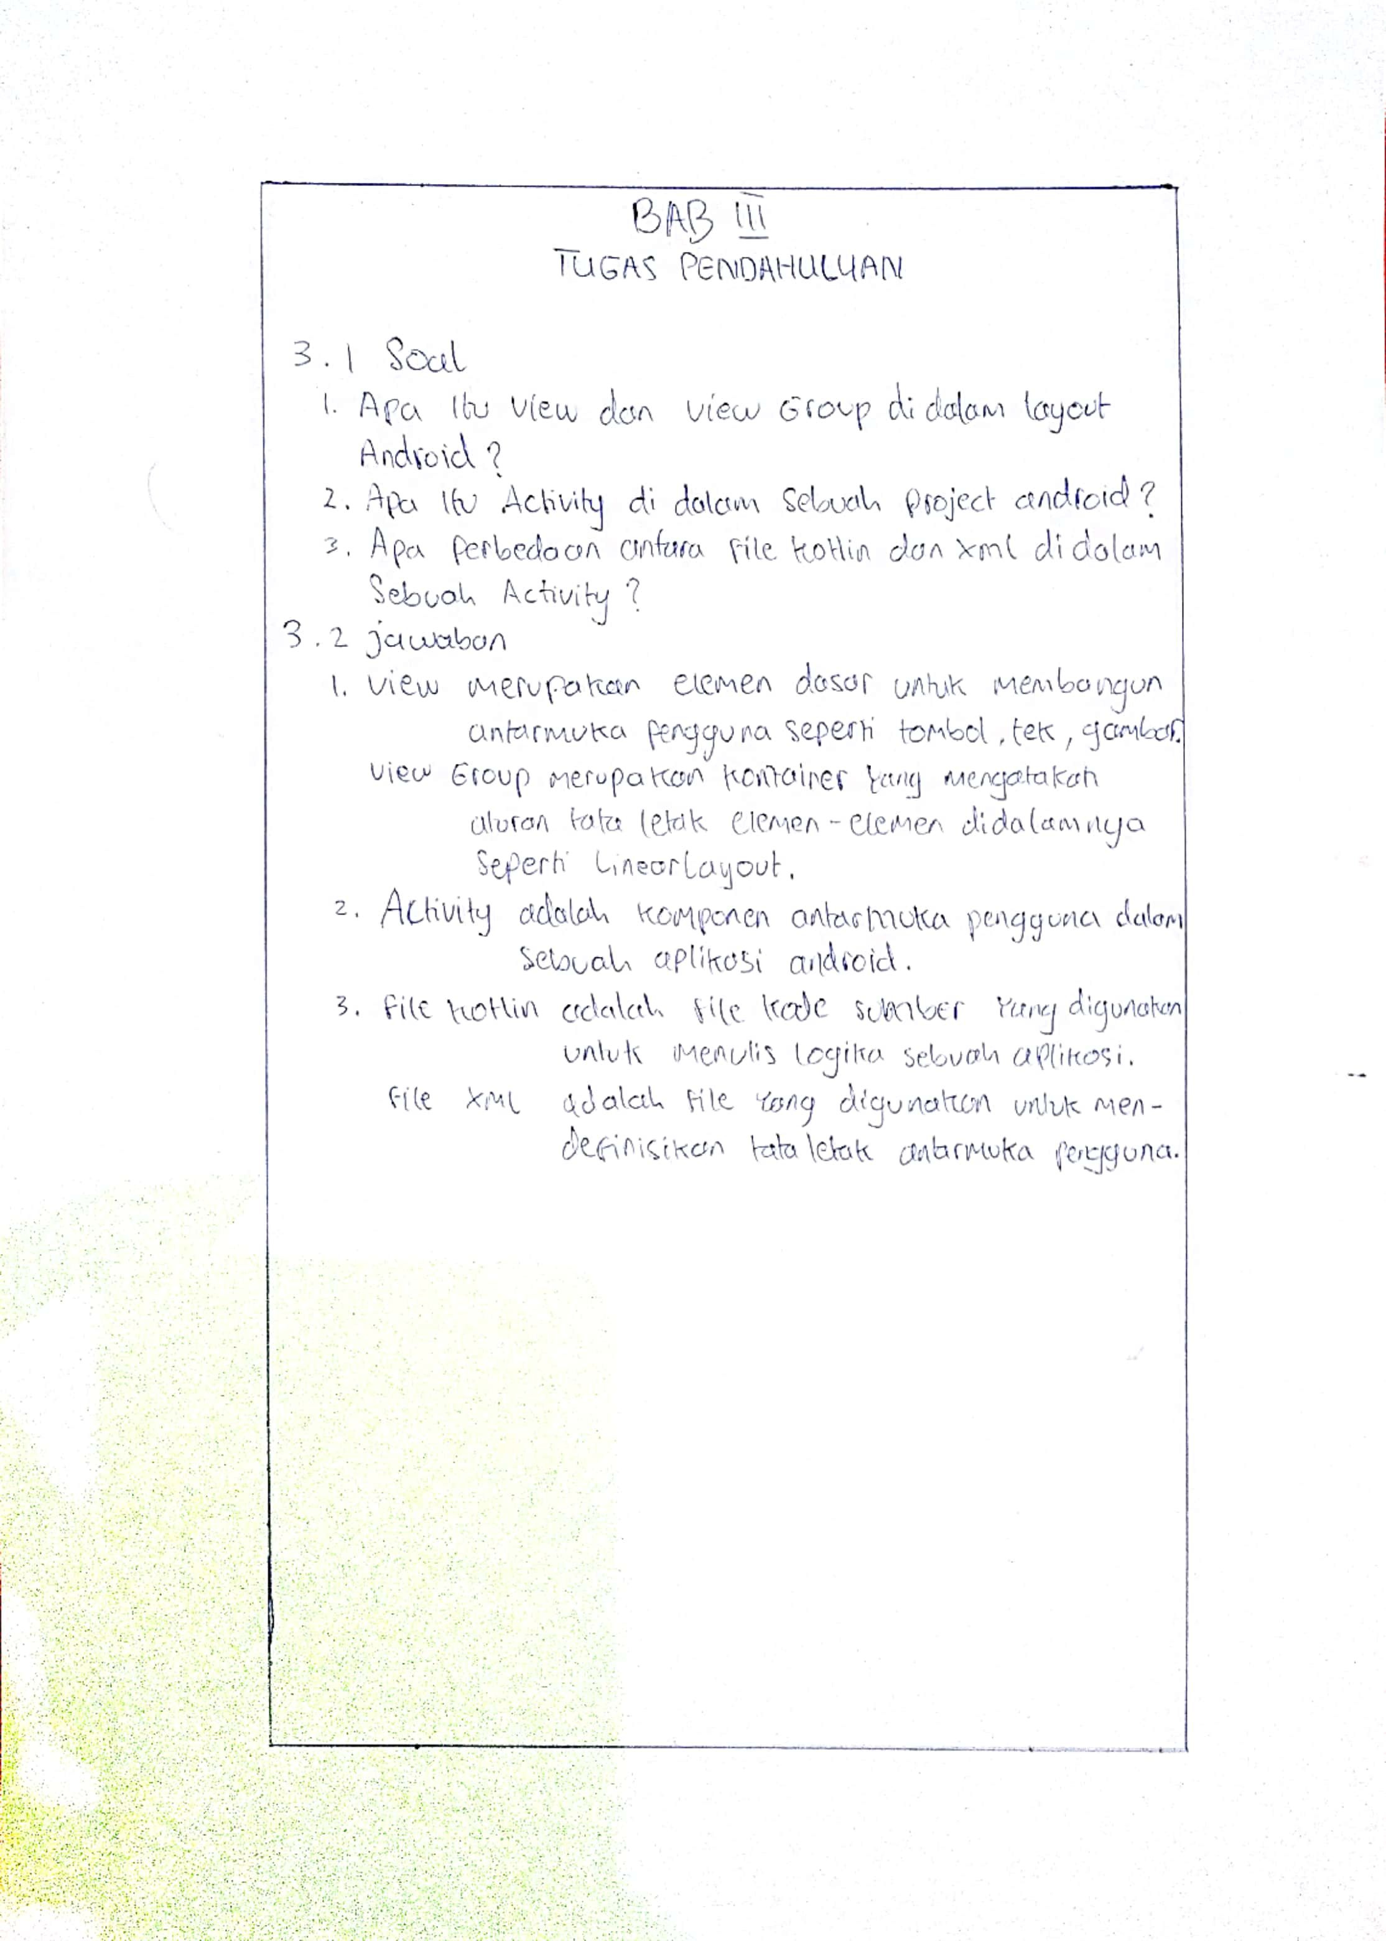

# BAB IV IMPLEMENTASI

## Soal

Silahkan buka link berikut ini , amati desainnya lalu pilih 1 style ViewGroup yang ingin kalian gunakan (misalkan ConstraintLayout), setelah itu implementasikan semua desain screen tersebut menggunakan ViewGroup yang kalian pilih dan berikan alasannya kenapa kalian menggunakan ViewGroup tersebut (sertakan alasan menggunakan ViewGroup di laporan praktikum) dan berikan navigasi untuk perpindahan antar screen!

Alur Aplikasi (pastikan alur aplikasinya seperti ini)

1. Ketika user pertama kali membuka aplikasi, maka akan diarahkan ke n Halaman Masuk
2. Jika pengguna menekan tombol Lanjut di Halaman Masuk, maka akan diarahkan ke Halaman Beranda
3. Halaman Beranda bisa discroll karena kontennya yang cukup banyak
4. Jika logo Universitas Trunojoyo di pojok kanan atas diklik (dari Halaman Beranda),maka akan diarahkan ke Halaman Profile

Style: Seragamkan style dengan desain yang terdapat di Figma.

## Source code

1. activity_main.xml

*<?*xml version="1.0" encoding="utf-8"*?>*<androidx.constraintlayout.widget.ConstraintLayout xmlns:android="http://schemas.android.com/apk/res/android"  
 xmlns:app="http://schemas.android.com/apk/res-auto"  
 xmlns:tools="http://schemas.android.com/tools"  
 android:id="@+id/main"  
 android:layout_width="match_parent"  
 android:layout_height="match_parent"  
 tools:context=".MainActivity">  
  
 <ImageView  
 android:id="@+id/imageView"  
 android:layout_width="419dp"  
 android:layout_height="380dp"  
 android:src="@drawable/bg_perpus"  
 app:layout_constraintEnd_toEndOf="parent"  
 app:layout_constraintStart_toStartOf="parent"  
 app:layout_constraintTop_toTopOf="parent" />  
  
 <TextView  
 android:id="@+id/textView"  
 android:layout_width="wrap_content"  
 android:layout_height="wrap_content"  
 android:layout_marginStart="28dp"  
 android:layout_marginTop="32dp"

Pada code di atas yakni menu login yang dimana saya menggunakan constraint layout dan beberapa komponen seperti text view, image view dan juga ada plant text tentu terakhir button yang dimana button di situ telah saya modifikasi agar sesuai dengan tugas.

android:fontFamily="@font/poppins_bold"  
 android:text="@string/namaUniv"  
 android:textSize="22sp"  
 app:layout_constraintStart_toStartOf="parent"  
 app:layout_constraintTop_toBottomOf="@+id/imageView"  
 tools:ignore="MissingConstraints" />  
  
 <TextView  
 android:id="@+id/textView2"  
 android:layout_width="wrap_content"  
 android:layout_height="wrap_content"  
 android:layout_marginStart="18dp"  
 android:layout_marginTop="10dp"  
 android:fontFamily="@font/poppins_light"  
 android:text="@string/selamatDatang"  
 android:textSize="16sp"  
 app:layout_constraintEnd_toEndOf="parent"  
 app:layout_constraintHorizontal_bias="0.055"  
 app:layout_constraintStart_toStartOf="parent"  
 app:layout_constraintTop_toBottomOf="@+id/textView"  
 tools:ignore="MissingConstraints" />  
  
 <EditText  
 android:id="@+id/editText"  
 android:layout_width="350dp"  
 android:layout_height="wrap_content"  
 android:layout_marginTop="59dp"  
 android:text="@string/masukkanNama"  
 app:layout_constraintEnd_toEndOf="parent"  
 app:layout_constraintStart_toStartOf="parent"  
 app:layout_constraintTop_toBottomOf="@+id/textView2" />  
  
 <com.google.android.material.button.MaterialButton  
 android:id="@+id/Button"  
 android:layout_width="283dp"  
 android:layout_height="56dp"  
 android:text="@string/Lanjut"  
 android:backgroundTint="@null"  
 android:background="@drawable/bg_button"  
 android:fontFamily="@font/poppins_bold"  
 android:textSize="20sp"  
 android:layout_marginTop="45dp"  
 app:backgroundTint="@color/black"  
 app:layout_constraintEnd_toEndOf="parent"  
 app:layout_constraintStart_toStartOf="parent"  
 app:layout_constraintTop_toBottomOf="@+id/editText"/>

</androidx.constraintlayout.widget.ConstraintLayout>

1. activity_konten_beranda.xml

*<?*xml version="1.0" encoding="utf-8"*?>*<androidx.constraintlayout.widget.ConstraintLayout xmlns:android="http://schemas.android.com/apk/res/android"  
 xmlns:app="http://schemas.android.com/apk/res-auto"  
 xmlns:tools="http://schemas.android.com/tools"  
 android:id="@+id/main"  
 android:layout_width="match_parent"  
 android:layout_height="match_parent"  
 tools:context=".KontenBeranda">  
  
  
 <ScrollView  
 android:layout_width="match_parent"  
 android:layout_height="match_parent"  
 app:layout_constraintTop_toTopOf="parent"  
 tools:layout_editor_absoluteX="1dp">  
  
 <androidx.constraintlayout.widget.ConstraintLayout  
 android:layout_width="match_parent"  
 android:layout_height="match_parent"  
 android:orientation="vertical">  
  
 <TextView  
 android:id="@+id/textView3"  
 android:layout_width="wrap_content"  
 android:layout_height="wrap_content"  
 android:layout_marginStart="18dp"  
 android:layout_marginTop="23dp"  
 android:fontFamily="@font/poppins_bold"  
 android:text="@string/namaUniv"  
 android:textSize="18sp"  
 app:layout_constraintStart_toStartOf="parent"  
 app:layout_constraintTop_toTopOf="parent" />  
  
 <TextView  
 android:id="@+id/textView4"  
 android:layout_width="wrap_content"  
 android:layout_height="wrap_content"  
 android:layout_marginStart="16dp"  
 android:layout_marginTop="5dp"  
 android:fontFamily="@font/poppins"  
 android:text="@string/Beranda"  
 android:textSize="15sp"  
 app:layout_constraintStart_toStartOf="parent"  
 app:layout_constraintTop_toBottomOf="@+id/textView3" />  
  
 <ImageView  
 android:id="@+id/Profil"  
 android:layout_width="36dp"  
 android:layout_height="36dp"  
 android:layout_marginTop="27dp"

android:layout_marginEnd="23dp"  
 app:layout_constraintEnd_toEndOf="parent"  
 app:layout_constraintTop_toTopOf="parent"  
 app:srcCompat="@drawable/univ" />  
  
<TextView  
 android:id="@+id/textView5"  
 android:layout_width="wrap_content"  
 android:layout_height="wrap_content"  
 android:layout_marginStart="18dp"  
 android:layout_marginTop="38dp"  
 android:fontFamily="@font/poppins_medium"  
 android:text="@string/Aktivitas"  
 app:layout_constraintStart_toStartOf="parent"  
 app:layout_constraintTop_toBottomOf="@+id/textView4" />  
  
<ImageView  
 android:id="@+id/imageView7"  
 android:layout_width="wrap_content"  
 android:layout_height="wrap_content"  
 android:layout_marginStart="18dp"  
 android:layout_marginTop="12dp"  
 app:layout_constraintStart_toStartOf="parent"  
 app:layout_constraintTop_toBottomOf="@+id/textView5"  
 app:srcCompat="@drawable/liat_buku" />  
  
<ImageView  
 android:id="@+id/imageView8"  
 android:layout_width="wrap_content"  
 android:layout_height="wrap_content"  
 android:layout_marginStart="27dp"  
 android:layout_marginTop="27dp"  
 app:layout_constraintStart_toEndOf="@+id/imageView9"  
 app:layout_constraintTop_toBottomOf="@+id/imageView10"  
 app:srcCompat="@drawable/baca_buku" />  
  
<ImageView  
 android:id="@+id/imageView9"  
 android:layout_width="wrap_content"  
 android:layout_height="wrap_content"  
 android:layout_marginStart="18dp"  
 android:layout_marginTop="27dp"  
 app:layout_constraintStart_toStartOf="parent"  
 app:layout_constraintTop_toBottomOf="@+id/imageView7"  
 app:srcCompat="@drawable/liat_buku" />

<ImageView  
 android:id="@+id/imageView10"  
 android:layout_width="wrap_content"  
 android:layout_height="wrap_content"  
 android:layout_marginStart="27dp"  
 android:layout_marginTop="12dp"

app:layout_constraintStart_toEndOf="@+id/imageView7"  
 app:layout_constraintTop_toBottomOf="@+id/textView5"  
 app:srcCompat="@drawable/baca_buku" />  
  
<TextView  
 android:id="@+id/textView6"  
 android:layout_width="wrap_content"  
 android:layout_height="wrap_content"  
 android:layout_marginStart="24dp"  
 android:layout_marginTop="38dp"  
 android:fontFamily="@font/poppins_semibold"  
 android:text="@string/Artikel"  
 android:textSize="15sp"  
 app:layout_constraintStart_toStartOf="parent"  
 app:layout_constraintTop_toBottomOf="@+id/imageView9"  
 tools:ignore="MissingConstraints" />  
  
<ImageView  
 android:id="@+id/imageView2"  
 android:layout_width="116dp"  
 android:layout_height="116dp"  
 android:layout_marginStart="18dp"  
 android:layout_marginTop="15dp"  
 android:src="@drawable/liat_buku"  
 app:layout_constraintStart_toStartOf="parent"  
 app:layout_constraintTop_toBottomOf="@+id/textView6" />  
  
<TextView  
 android:id="@+id/textView7"  
 android:layout_width="wrap_content"  
 android:layout_height="wrap_content"  
 android:layout_marginStart="13dp"  
 android:layout_marginTop="26dp"  
 android:fontFamily="@font/poppins_medium"  
 android:text="@string/Berita1"  
 android:textSize="13sp"  
 app:layout_constraintStart_toEndOf="@+id/imageView2"  
 app:layout_constraintTop_toBottomOf="@+id/textView6" />  
  
<TextView  
 android:id="@+id/textView9"  
 android:layout_width="wrap_content"  
 android:layout_height="wrap_content"  
 android:layout_marginStart="13dp"  
 android:layout_marginTop="15dp"  
 android:fontFamily="@font/poppins_light"  
 android:text="@string/Isi1"  
 android:textSize="11sp"  
 app:layout_constraintStart_toEndOf="@+id/imageView2"  
 app:layout_constraintTop_toBottomOf="@+id/textView7" />

<ImageView  
 android:id="@+id/imageView3"  
 android:layout_width="116dp"  
 android:layout_height="116dp"  
 android:layout_marginStart="18dp"  
 android:layout_marginTop="26dp"  
 android:src="@drawable/liat_buku"  
 app:layout_constraintStart_toStartOf="parent"  
 app:layout_constraintTop_toBottomOf="@+id/imageView2" />  
  
<TextView  
 android:id="@+id/textView8"  
 android:layout_width="wrap_content"  
 android:layout_height="wrap_content"  
 android:layout_marginStart="13dp"  
 android:layout_marginTop="56dp"  
 android:fontFamily="@font/poppins_medium"  
 android:text="@string/Berita1"  
 android:textSize="13sp"  
 app:layout_constraintStart_toEndOf="@+id/imageView3"  
 app:layout_constraintTop_toBottomOf="@+id/textView9" />  
  
<TextView  
 android:id="@+id/textView10"  
 android:layout_width="wrap_content"  
 android:layout_height="wrap_content"  
 android:layout_marginStart="13dp"  
 android:layout_marginTop="15dp"  
 android:fontFamily="@font/poppins_light"  
 android:text="@string/Isi1"  
 android:textSize="11sp"  
 app:layout_constraintStart_toEndOf="@+id/imageView3"  
 app:layout_constraintTop_toBottomOf="@+id/textView8" />  
  
<ImageView  
 android:id="@+id/imageView4"  
 android:layout_width="116dp"  
 android:layout_height="116dp"  
 android:layout_marginStart="18dp"  
 android:layout_marginTop="26dp"  
 android:src="@drawable/liat_buku"  
 app:layout_constraintStart_toStartOf="parent"  
 app:layout_constraintTop_toBottomOf="@+id/imageView3" />  
  
<TextView  
 android:id="@+id/textView11"  
 android:layout_width="wrap_content"  
 android:layout_height="wrap_content"  
 android:layout_marginStart="13dp"  
 android:layout_marginTop="56dp"

android:fontFamily="@font/poppins_medium"  
 android:text="@string/Berita1"  
 android:textSize="13sp"  
 app:layout_constraintStart_toEndOf="@+id/imageView4"  
 app:layout_constraintTop_toBottomOf="@+id/textView10" />  
  
<TextView  
 android:id="@+id/textView12"  
 android:layout_width="wrap_content"  
 android:layout_height="wrap_content"  
 android:layout_marginStart="13dp"  
 android:layout_marginTop="15dp"  
 android:fontFamily="@font/poppins_light"  
 android:text="@string/Isi1"  
 android:textSize="11sp"  
 app:layout_constraintStart_toEndOf="@+id/imageView4"  
 app:layout_constraintTop_toBottomOf="@+id/textView11" />  
  
<ImageView  
 android:id="@+id/imageView5"  
 android:layout_width="116dp"  
 android:layout_height="116dp"  
 android:layout_marginStart="18dp"  
 android:layout_marginTop="26dp"  
 android:src="@drawable/liat_buku"  
 app:layout_constraintStart_toStartOf="parent"  
 app:layout_constraintTop_toBottomOf="@+id/imageView4" />  
  
<TextView  
 android:id="@+id/textView"  
 android:layout_width="wrap_content"  
 android:layout_height="wrap_content"  
 android:layout_marginStart="13dp"  
 android:layout_marginTop="56dp"  
 android:fontFamily="@font/poppins_medium"  
 android:text="@string/Berita1"  
 android:textSize="13sp"  
 app:layout_constraintStart_toEndOf="@+id/imageView5"  
 app:layout_constraintTop_toBottomOf="@+id/textView12" />

<TextView  
 android:layout_width="wrap_content"  
 android:layout_height="wrap_content"  
 android:layout_marginStart="13dp"  
 android:layout_marginTop="15dp"  
 android:fontFamily="@font/poppins_light"  
 android:text="@string/Isi1"  
 android:textSize="11sp"

Pada code yang kedua di bagian beranda aplikasi saya menggunakan scroll view dikarenakan isi konten yang lebih banyak dan melebihi layar handphone maka diperlukannya scroll view untuk user dapat melihat keseluruhan isi konten, lalu juga ada image, text seperti biasa, dengan demikian konten yang ada di dalam beranda bisa di gulir sesuai keinginan user, dan juga ketika user mengklik logo universitas trunojoyo madura di pojok kanan atas maka akan di arahkan ke bagian profil yang sudah di siapkan, dengan cara saya tambahkan beberapa logic code di file kotlinnya.

</androidx.constraintlayout.widget.ConstraintLayout>  
  
 </ScrollView>  
  
</androidx.constraintlayout.widget.ConstraintLayout>

1. Activity_konten_profil.xml

*<?*xml version="1.0" encoding="utf-8"*?>*<androidx.constraintlayout.widget.ConstraintLayout xmlns:android="http://schemas.android.com/apk/res/android"  
 xmlns:app="http://schemas.android.com/apk/res-auto"  
 xmlns:tools="http://schemas.android.com/tools"  
 android:id="@+id/main"  
 android:layout_width="match_parent"  
 android:layout_height="match_parent"  
 tools:context=".KontenProfil">  
  
 <TextView  
 android:id="@+id/textView3"  
 android:layout_width="wrap_content"  
 android:layout_height="wrap_content"  
 android:layout_marginStart="18dp"  
 android:layout_marginTop="23dp"  
 android:fontFamily="@font/poppins_bold"  
 android:text="@string/namaUniv"  
 android:textSize="18sp"  
 app:layout_constraintStart_toStartOf="parent"  
 app:layout_constraintTop_toTopOf="parent" />  
  
<TextView  
 android:id="@+id/textView4"  
 android:layout_width="wrap_content"  
 android:layout_height="wrap_content"  
 android:layout_marginStart="16dp"  
 android:layout_marginTop="5dp"  
 android:fontFamily="@font/poppins"  
 android:text="@string/Profil"  
 android:textSize="15sp"  
 app:layout_constraintStart_toStartOf="parent" app:layout_constraintTop_toBottomOf="@+id/textView3" />

<ImageView  
 android:layout_width="36dp"  
 android:layout_height="36dp"  
 android:layout_marginTop="27dp"  
 android:layout_marginEnd="23dp"  
 android:src="@drawable/univ"  
 app:layout_constraintEnd_toEndOf="parent"  
 app:layout_constraintTop_toTopOf="parent" />  
  
 <ImageView  
 android:id="@+id/imageView2"  
 android:layout_width="wrap_content"  
 android:layout_height="wrap_content"  
 android:layout_marginTop="68dp"  
 android:src="@drawable/univ"  
 app:layout_constraintEnd_toEndOf="parent"  
 app:layout_constraintStart_toStartOf="parent"  
 app:layout_constraintTop_toBottomOf="@+id/textView4" />  
  
 <TextView  
 android:id="@+id/textView7"  
 android:layout_width="wrap_content"  
 android:layout_height="wrap_content"  
 android:layout_marginTop="21dp"  
 android:fontFamily="@font/poppins_bold"  
 android:text="@string/namaUniv"  
 android:textSize="18sp"  
 app:layout_constraintEnd_toEndOf="parent"  
 app:layout_constraintStart_toStartOf="parent"  
 app:layout_constraintTop_toBottomOf="@+id/imageView2" />  
  
 <TextView  
 android:id="@+id/textView8"  
 android:layout_width="wrap_content"  
 android:layout_height="wrap_content"  
 android:layout_marginStart="18dp"  
 android:layout_marginTop="63dp"  
 android:fontFamily="@font/poppins_bold"  
 android:text="@string/profilSingkat"  
 android:textSize="17sp"  
 app:layout_constraintStart_toStartOf="parent"  
 app:layout_constraintTop_toBottomOf="@+id/textView7" />  
  
 <TextView  
 android:layout_width="356dp"  
 android:layout_height="wrap_content"  
 android:justificationMode="inter_word"  
 android:text="@string/isiProfil"  
 app:layout_constraintEnd_toEndOf="parent"  
 app:layout_constraintStart_toStartOf="parent"  
 app:layout_constraintTop_toBottomOf="@+id/textView8" />  
  
</androidx.constraintlayout.widget.ConstraintLayout>

Pada code yang terakhir lebih tepatnya page profil yang dimana lanjutan dari code sebelumnya jikalau user mengklik tombol profil di page beranda maka akan diarahkan ke page ini, dimana page ini berisi invormasi singkat tentang universitas trunojoyo madura, saya menggunakan beberapa elemen di page ini seperti image dan text.

## Hasil

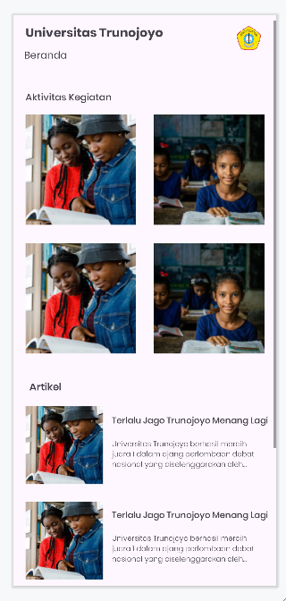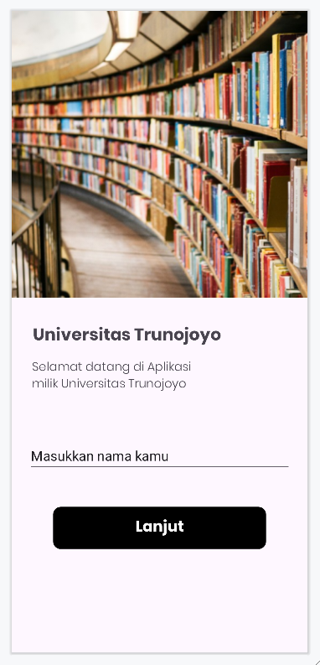

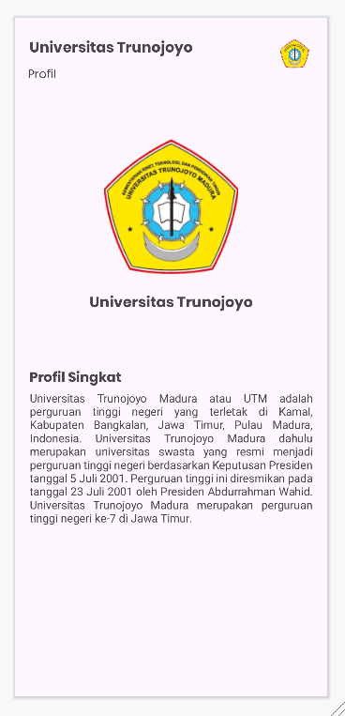

# BAB V PENUTUP

## Analisa

Dari hasil praktikum Dalam praktikum ini, praktikan belajar tentang dasar-dasar pengembangan aplikasi Android dan penggunaan Android Studio untuk merancang layout antarmuka pengguna (UI). praktikan dipandu untuk memahami pentingnya desain tampilan atau layout dalam pengembangan aplikasi Android. diperkenalkan dengan berbagai komponen layout seperti view groups dan views, serta berbagai jenis layout seperti linear layout, relative layout, dan constraint layout.

Melalui praktikum ini, mereka belajar cara menggunakan Layout Editor dalam Android Studio untuk merancang antarmuka pengguna secara visual. Mereka dapat menempatkan dan mengatur elemen UI secara intuitif menggunakan alat visual yang disediakan oleh Android Studio, yang memungkinkan mereka untuk melihat pratinjau langsung dari tata letak yang mereka buat.

Hasil praktikum ini memberikan praktikan dasar yang kuat dalam pengembangan aplikasi Android, khususnya dalam hal merancang layout antarmuka pengguna. Mereka juga mendapatkan pemahaman yang baik tentang alat utama yang digunakan dalam pengembangan aplikasi Android, yaitu Android Studio. Dengan demikian, mereka dapat melanjutkan perjalanan mereka dalam mempelajari dan mengembangkan aplikasi Android yang lebih kompleks dan inovatif di masa depan.

## Kesimpulan

1. Pemahaman Dasar Android Praktikum ini memberikan pemahaman yang kuat tentang dasar-dasar Android sebagai sistem operasi mobile
2. Penggunaan Android Studio: Peserta berhasil menginstal dan menggunakan Android Studio sebagai lingkungan pengembangan terintegrasi (IDE) utama untuk aplikasi Android
3. Penerapan Layout Editor: Peserta dapat menggunakan Layout Editor dalam Android Studio secara efektif untuk merancang antarmuka pengguna secara visual.